МИНИСТЕРСТВО НАУКИ И ВЫСШЕГО ОБРАЗОВАНИЯ
РОССИЙСКОЙ ФЕДЕРАЦИИ

ФЕДЕРАЛЬНОЕ ГОСУДАРСТВЕННОЕ АВТОНОМНОЕ ОБРАЗОВАТЕЛЬНОЕ УЧРЕЖДЕНИЕ ВЫСШЕГО ОБРАЗОВАНИЯ

НОВОСИБИРСКИЙ НАЦИОНАЛЬНЫЙ ИССЛЕДОВАТЕЛЬСКИЙ ГОСУДАРСТВЕННЫЙ УНИВЕРСИТЕТ

Факультет информационных технологий
Кафедра параллельных вычислений

ОТЧЕТ

О ВЫПОЛНЕНИИ ЛАБОРАТОРНОЙ РАБОТЫ

«Параллельная реализация метода Якоби в трехмерной области»

студентки 2 курса, 23202 группы

Авдониной Лады Вадимовны

Направление 09.03.01 – «Информатика и вычислительная техника»

Преподаватель: Перепёлкин В.А.

Новосибирск 2025
СОДЕРЖАНИЕ
ЦЕЛЬ 3
ЗАДАНИЕ 3
ОПИСАНИЕ РАБОТЫ 4
ЗАКЛЮЧЕНИЕ 5
ПРИЛОЖЕНИЯ 6

ЦЕЛЬ
Практическое освоение методов распараллеливания численных алгоритмов на регулярных сетках на примере реализации метода Якоби в трехмерной области.

ЗАДАНИЕ
- Изучить метод Якоби для численного решения дифференциального уравнения в трехмерной области.
- Написать параллельную программу на языке C с использованием MPI, обеспечивающую одномерную декомпозицию расчетной области.
- Организовать асинхронный обмен граничными значениями между процессами, выполняющийся параллельно с вычислениями.
- Измерить время работы программы при использовании различного числа процессорных ядер: 1, 2, 4, 8, 16. Размеры сетки и порог сходимости подобрать таким образом, чтобы решение задачи на одном ядре занимало не менее 30 секунд.
- Построить графики зависимости времени работы, ускорения и эффективности параллельной реализации от числа используемых ядер.
- Выполнить профилирование программы с помощью MPE при использовании 16-и ядер. По профилю убедиться, что коммуникации происходят на фоне счета.

ОПИСАНИЕ РАБОТЫ

Требуется решить уравнение (т.е. найти функцию φ):
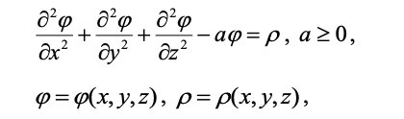
в области Ω с краевыми условиями 1-го рода (т.е. на границе G известны значения искомой функции φ). Область Ω имеет вид прямоугольного параллелепипеда с размерами D_{x} × D_{y} × D_{z}.
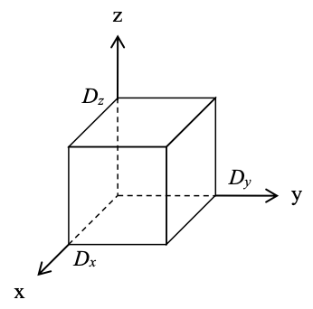
Для численного решения задачи необходимо перейти к ее дискретному аналогу. Для этого введем в области Ω равномерную прямоугольную сетку размером N_{x}×N_{y}×N_{z} узлов. Шаги сетки (расстояния между соседними узлами) по осям X, Y, Z будут равны:
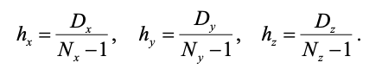
Тогда координаты узла с произвольными индексами i, j, k вычисляются следующим образом:
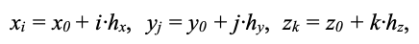
где x₀, y₀, z₀ – начальные координаты области Ω, i = 0,…,N_{x}, j = 0,…,N_{y}, k = 0,…,N_{z}. Вместо непрерывных функций φ(x,y,z), ρ(x,y,z), F(x,y,z) в области Ω вводятся сеточные функции φ_{i,j,k}, ρ_{i,j,k}, F_{i,j,k}, заданные в узлах сетки:
На выбранной сетке запишем разностную схему – дискретный аналог уравнения (1):
Полученная разностная схема связывает значения искомой функции в узлах сетки в некоторой локальной окрестности. Если выразить из нее φ_{i,j,k}, можно получить формулу для итерационного процесса метода Якоби (здесь m – номер итерации):
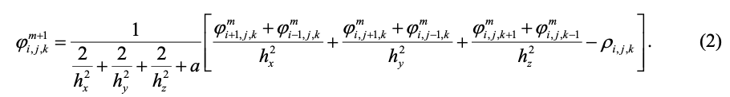
Если, начиная с некоторого начального приближения, многократно перевычислять значения φ_{i,j,k} по формуле (2), то они будут постепенно приближаться к искомому решению. Условие завершения итерационного процесса по достижению некоторого порога сходимости:

В целом алгоритм решения задачи методом Якоби выглядит следующим образом.
Вход алгоритма:
- параметры области моделирования: x₀, y₀, z₀, D_{x}, D_{y}, D_{z},
- параметр уравнения a,
- значения функции правой части ρ(x,y,z) в области Ω,
- значения искомой функции φ(x,y,z) на границе области Ω,
- начальное приближение решения во внутренней части области Ω,
- порог сходимости ε.

Шаги алгоритма:
1. Задать значения искомой функции на границе области Ω: φ_{i,j,k} = F(x_{i}, y_{j}, z_{k}) при i=0, i=N_{x}, j=0, j=N_{y}, k=0 и k=N_{z}.

2. Задать начальное приближение во внутренней части области Ω: φ⁰_{i,j,k,} для i=1,…,N_{x}-1, j=0,…,N_{y}-1, k=0,…,N_{z}-1.

3. Многократно вычислять очередное приближение искомой функции по формуле (2)до достижения условия (3).

Выход алгоритма:
Значения искомой функции φ_{i,j,k} в области Ω.

Дополнительно в качестве оценки точности полученного решения вычислим значение:
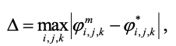
Где φ^{m}_{i,j,k} – вычисленное значение функции φ в узле i,j,k, а φ*_{i,j,k} – точное значение функции φ в узле i,j,k.

Общая схема распараллеливания алгоритмов на регулярных сетках

Общая схема распараллеливания алгоритмов на регулярных сетках выполняется методом декомпозиции пространства. При использовании этого метода каждому параллельному процессу сопоставляется некоторая подобласть пространства моделирования. Поскольку для вычисления сеточных значений внутри области требуются значения с соседних узлов сетки, то в каждом процессе к локальной подобласти добавляются дополнительные элементы, дублирующие граничные элементы соседних
подобластей. Таким образом, осуществляется декомпозиция пространства моделирования на подобласти с перекрытием границ.

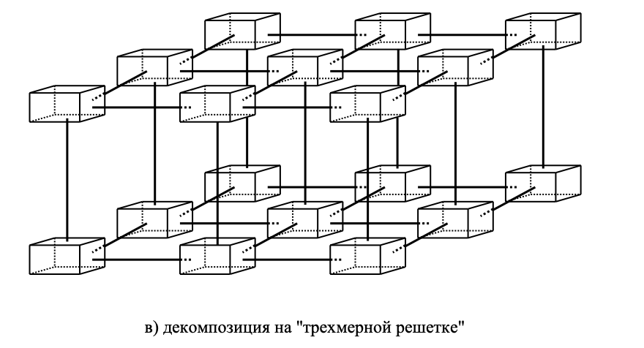

При параллельной реализации представленного выше итерационного алгоритма порядок действий выглядит следующим образом: на каждой итерации все процессы одновременно вычисляют значения в своей подобласти (этап вычислений), после чего происходит обмен граничными значениями (этап обменов).

Так как обмен данными между процессами является времяемкой операцией, имеет смысл выполнять коммуникации на фоне вычислений. В этом случае порядок действий на каждой итерации в каждом процессе выглядит следующим образом:
- вычисляются сеточные значения, прилегающие к границе локальной подобласти,
- запускается асинхронный обмен граничных значений,
- выполняется вычисление остальных точек подобласти,
- ожидание завершения обменов.

Исходные данные задачи
- область моделирования: [-1;1] × [-1;1] × [-1;1],
- искомая функция: φ(x, y, z) = x² + y² + z²
- правая часть уравнения: ρ(x, y, z) = 6 - αφ(x, y, z)
- параметр уравнения: α = 10⁵
- порог сходимости: ε = 10⁻⁸
- начальное приближение: φ⁰_{i,j,k} = 0

На основе данного задания на языке C была написана программа, реализующая решение уравнения методом Якоби с использованием MPI.

Листинг программы в Приложении 1

mpi_jacobi.c

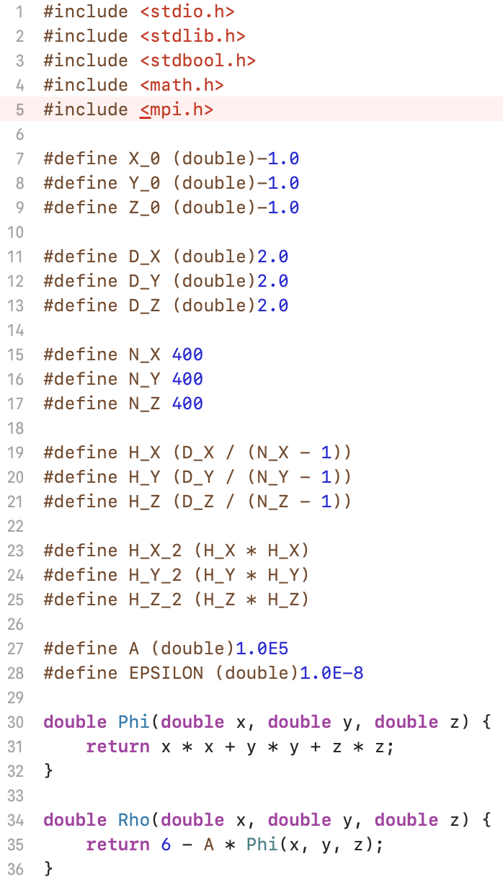

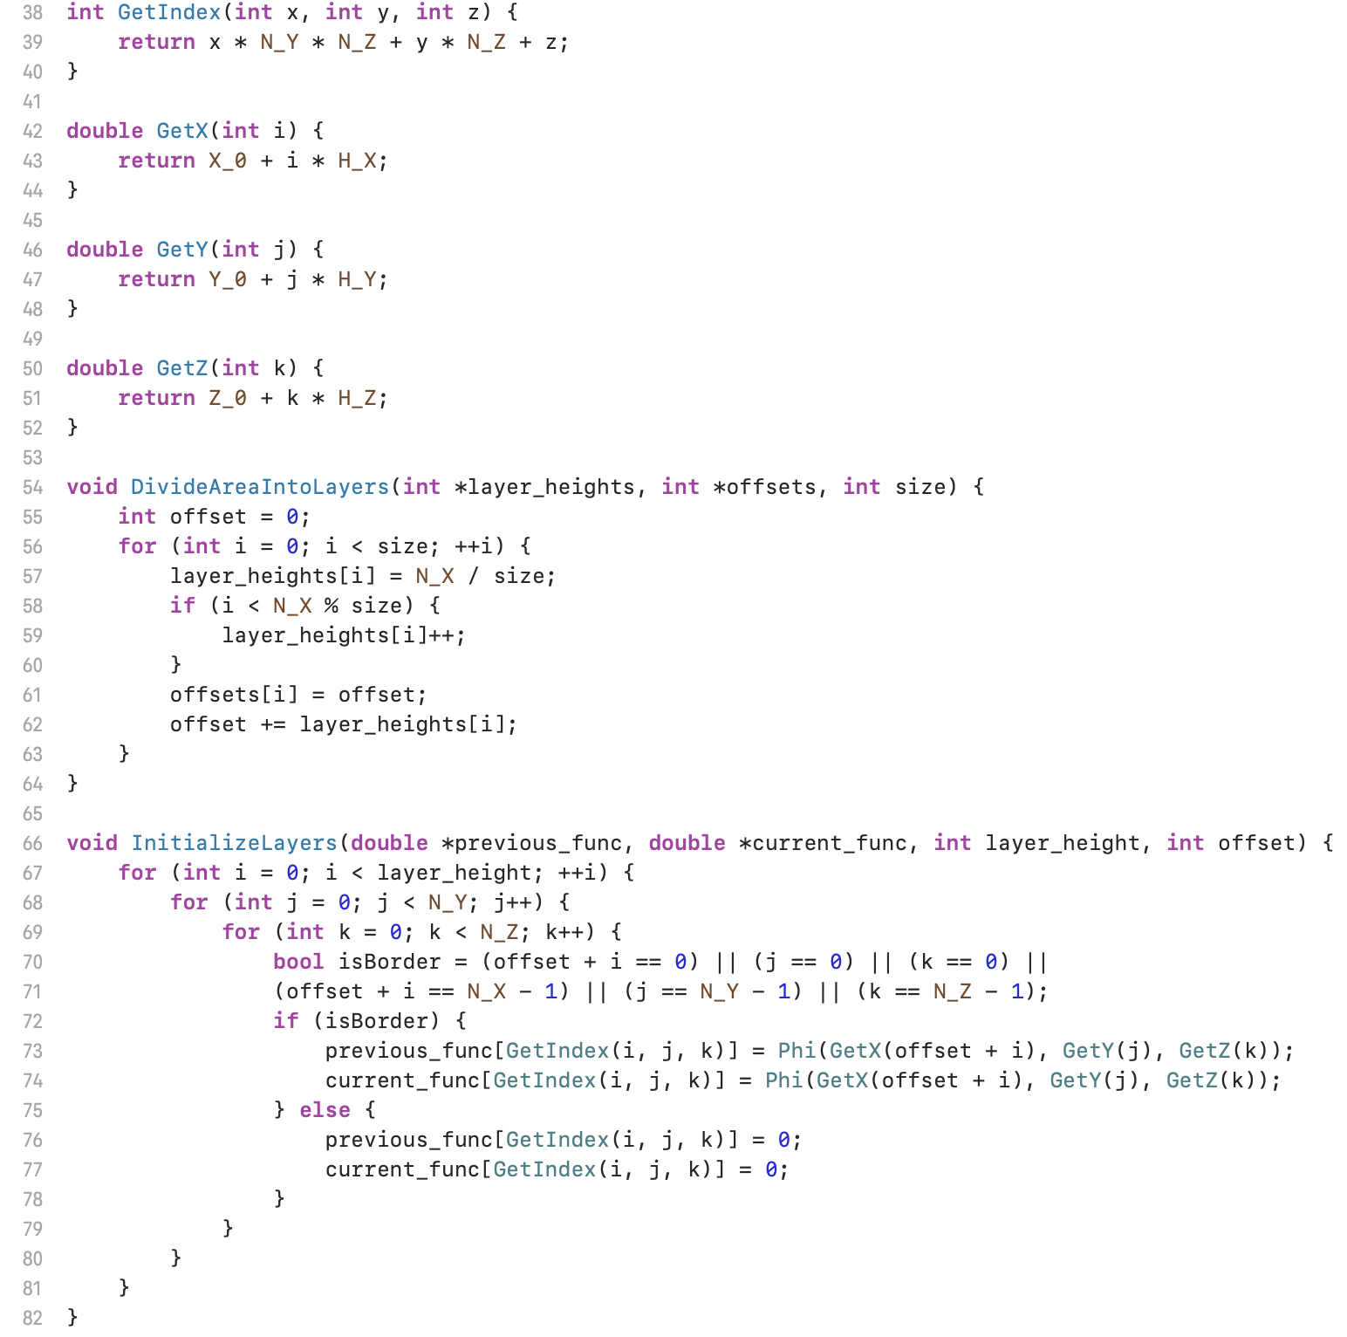
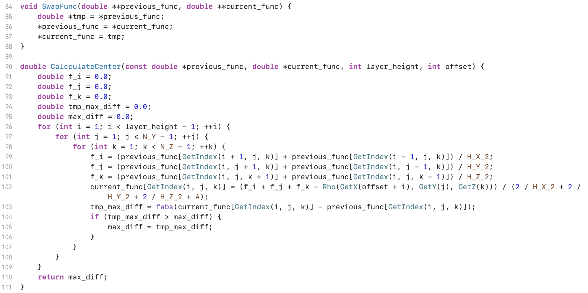
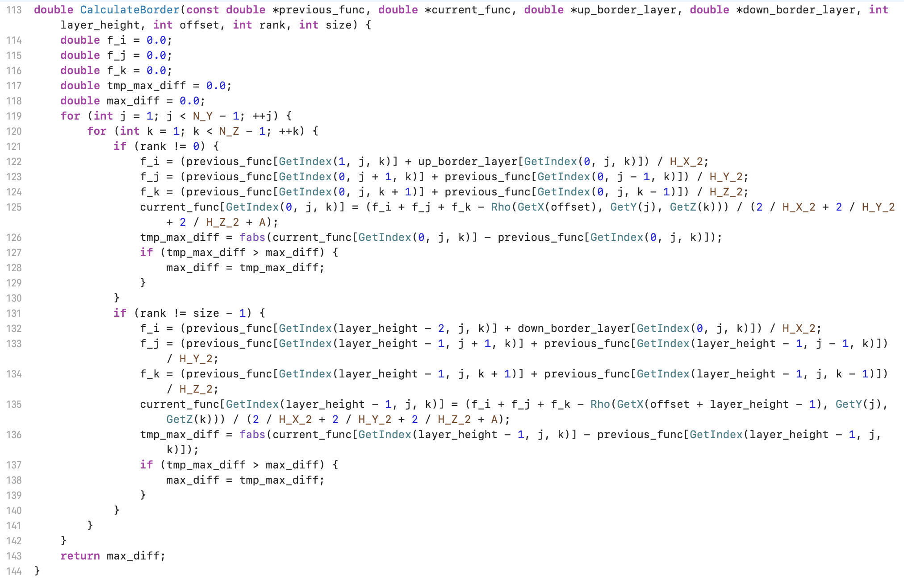
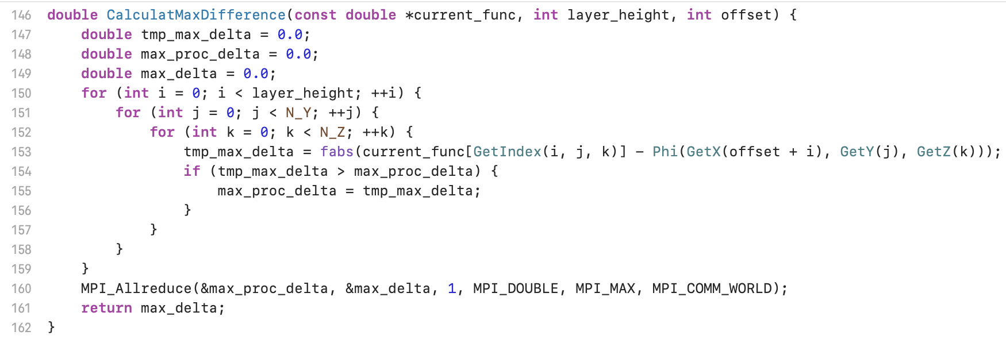
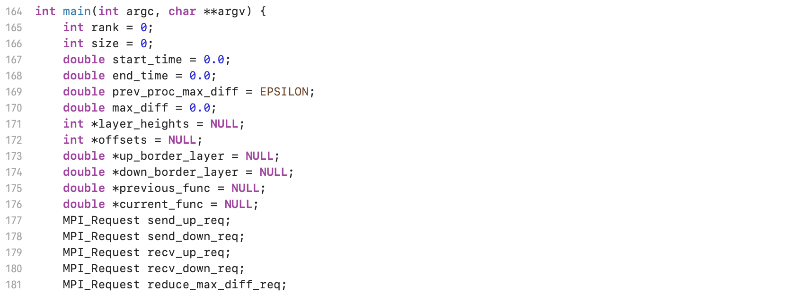
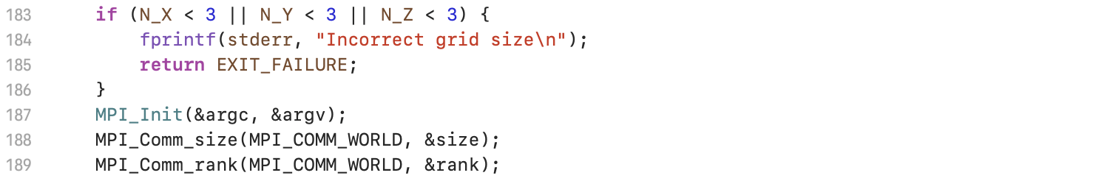

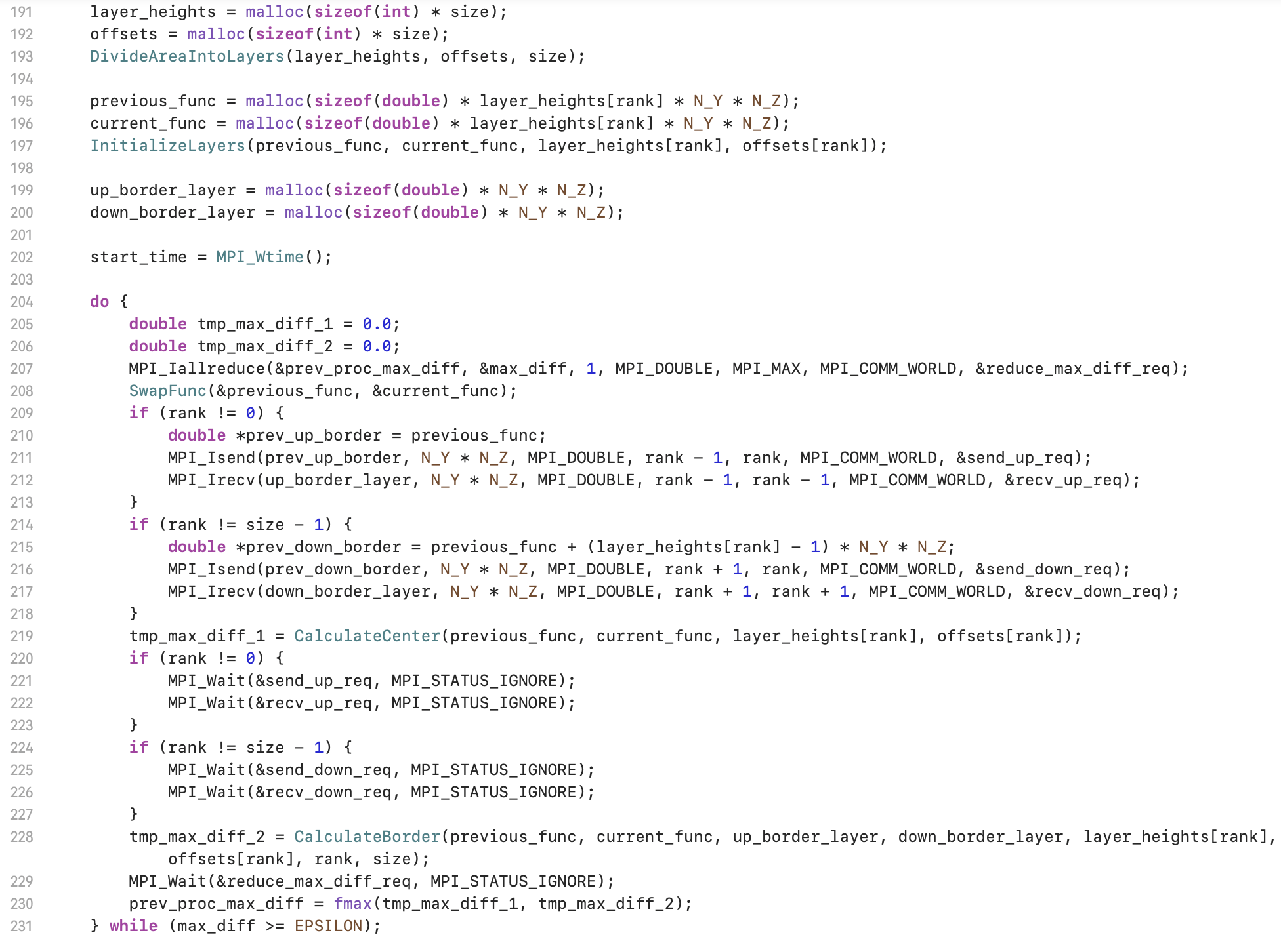
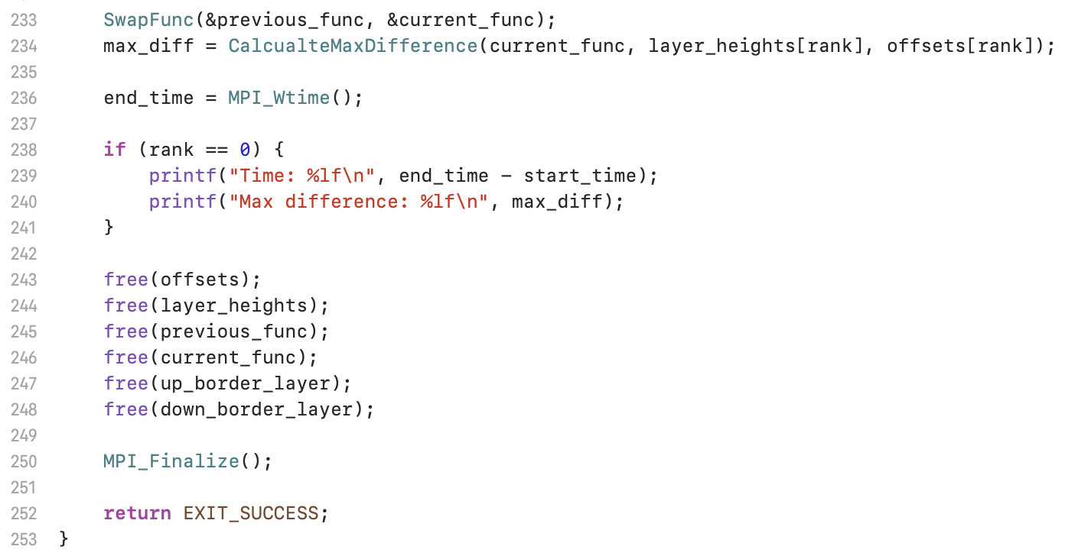

Измерим время работы программы при использовании различного числа процессорных ядер: 1, 2, 4, 8, 16.

Количество процессов было выбрано равным количеству ядер (1, 2, 4, 8, 16. Это позволяет максимально эффективно использовать вычислительные ресурсы системы. Если бы количество процессов было выбрано меньше, чем количество ядер, то часть ресурсов осталась бы неиспользованной, что привело бы к снижению производительности. Если бы количество процессов было выбрано больше, чем количество ядер, то это привело бы к увеличению накладных расходов на переключение между процессами и снижению эффективности.

Компиляция:
Скрипт для запуска программы на 1 узле, 1 ядре и 1 процессе (дальше эти параметры будут изменяться):

#!/bin/bash
#PBS -l walltime=00:30:00
#PBS -l select=1:ncpus=1:mpiprocs=1
#PBS -m n

cd $PBS_O_WORKDIR

MPI_NP=$(wc -l $PBS_NODEFILE | awk '{ print $1 }')

echo "Number of MPI processes: $MPI_NP"
echo "File $PBS_NODEFILE:"
cat $PBS_NODEFILE
echo

mpirun -machinefile $PBS_NODEFILE -np $MPI_NP ./mpi_jacobi

Результат программы для 1 узла, 1 ядра и 1 процесса:

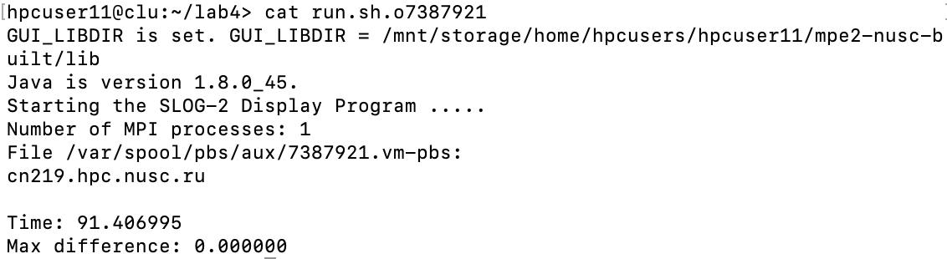

Результат программы для 1 узла, 2 ядер и 2 процессов:

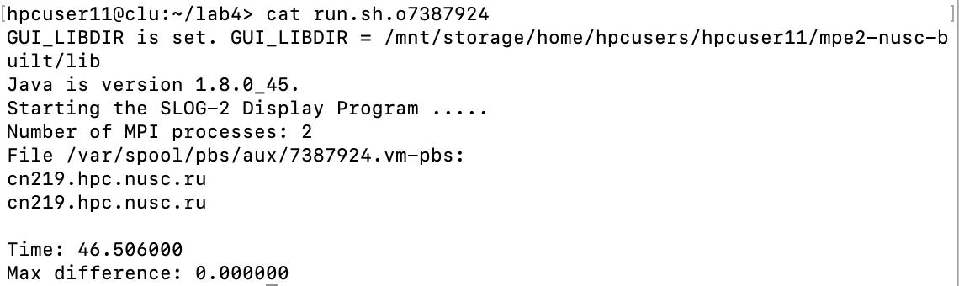

Результат программы для 1 узла, 4 ядер и 4 процессов:

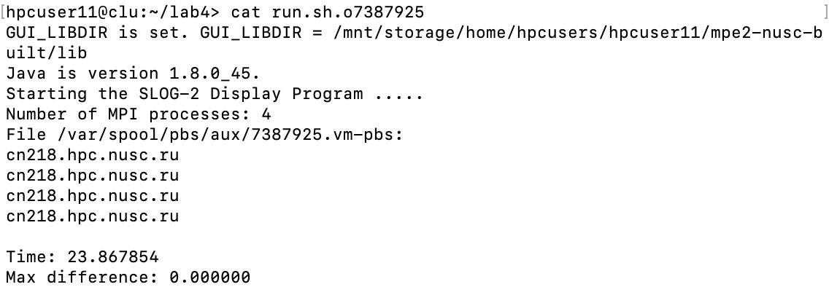

Результат программы для 1 узла, 8 ядер и 8 процессов:

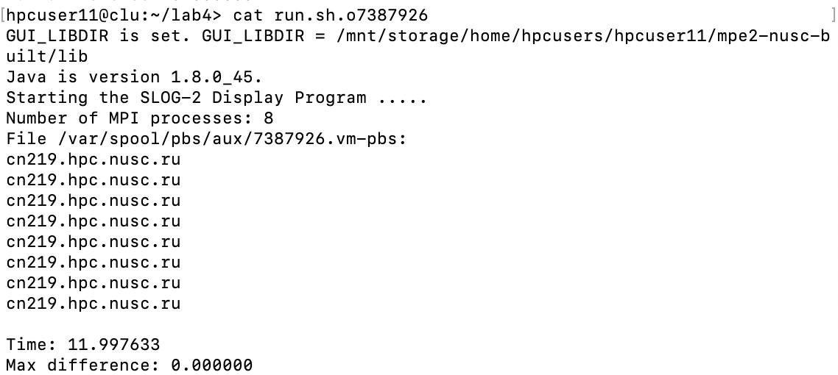

Результат программы для 2 узлов, 8 ядер и 8 процессов:

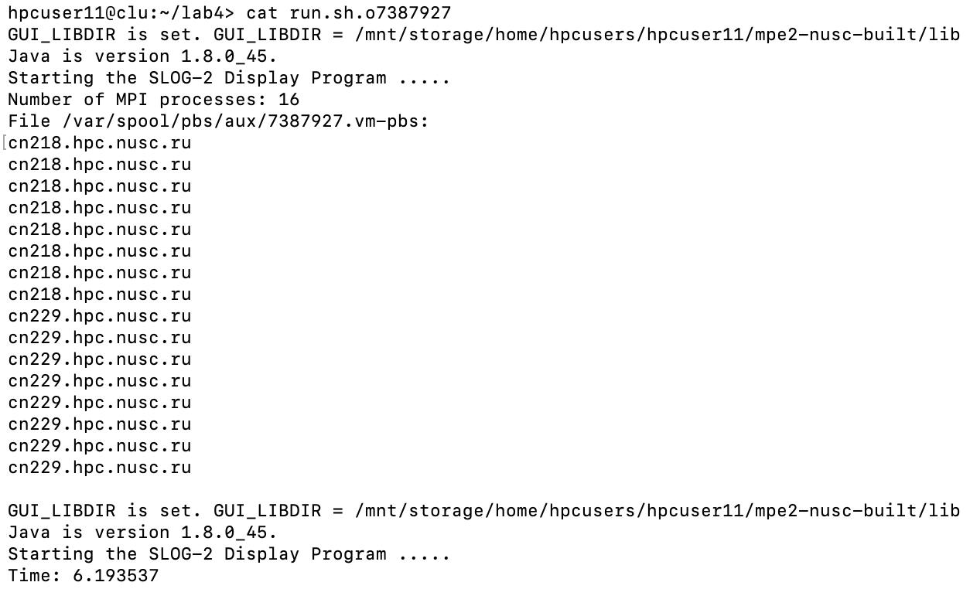

Можно заметить, что во всех вычислениях разница между численным решением (current_func) и точным аналитическим решением Phi(...) стала настолько малой, что она < машинной точности, и в выводе просто округлилась до 0.000000. Значит, моя реализация алгоритма правильная.

График зависимости времени работы программы от числа ядер:

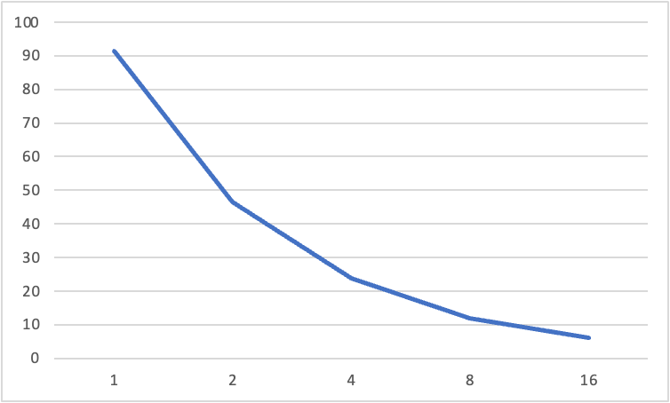

Для построения графика зависимости ускорения от числа потоков воспользуемся формулой:
T₁ - время работы программы на 1 ядре, Т_{р} - время работы программы на p ядрах.

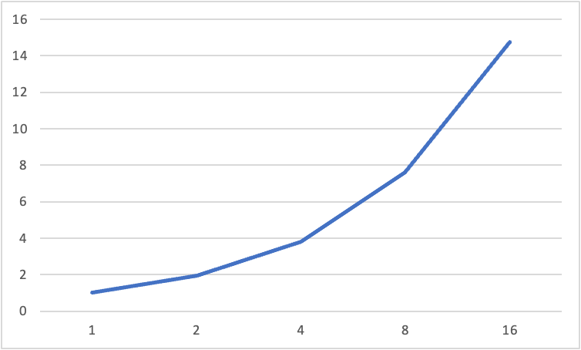

Для построения графика зависимости эффективности от числа ядер воспользуемся формулой:
p – число ядер.

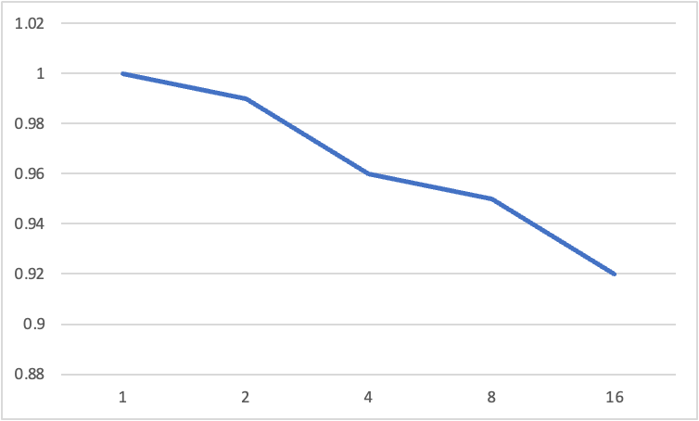

Выводы по данным:

- Параллельная реализация метода Якоби показала значительное сокращение времени выполнения при увеличении числа процессов.
Время уменьшилось с 91.41 секунд при использовании одного процесса до 6.19 секунд при 16 процессах, что подтверждает эффективность распараллеливания.
- Ускорение приближается к линейному, особенно на малом числе процессов.
Так, при 2 процессах ускорение составляет 1.97, при 4 — 3.83, а при 16 достигает 14.77. Это свидетельствует о хорошем масштабировании алгоритма.
- Эффективность распараллеливания сохраняется на высоком уровне.
Даже при 16 процессах эффективность составляет 0.92 (92%), что говорит о низких накладных расходах на межпроцессное взаимодействие и правильно реализованной асинхронной передаче данных.
- Снижение эффективности с ростом числа процессов связано с неизбежным увеличением затрат на коммуникации между процессами, однако при этом общее ускорение продолжает расти, что делает параллельную реализацию оправданной и продуктивной.

ПРОФИЛИРОВАНИЕ

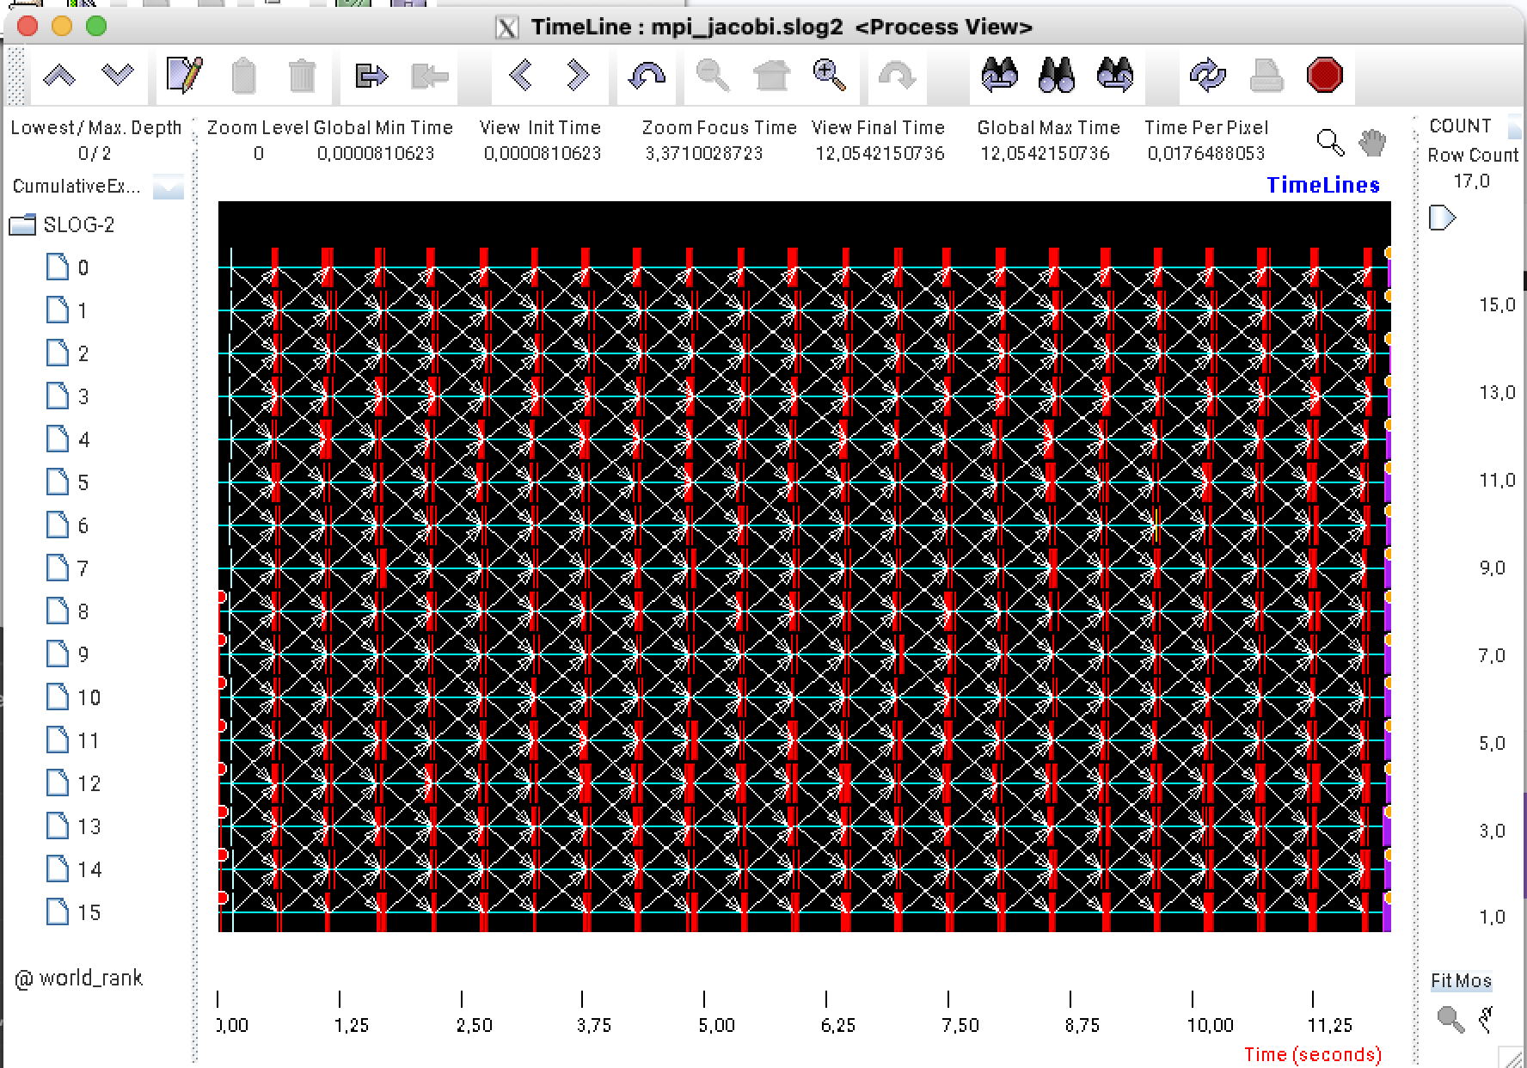

- Голубые длинные полосы — MPI_Isend
Асинхронная отправка данных соседу (например, граничного слоя).
Эти вызовы запускаются быстро и работают в фоне.
- Красные прямоугольники — MPI_Wait
Эти участки показывают, что процесс ждёт завершения отправки или получения данных. Чем они уже, тем лучше – ждать приходилось меньше, процесс не простаивал.
- Белые стрелки (между полосами) — сообщения
Отображают, кто отправляет данные кому (межпроцессные коммуникации).
Начало стрелки — MPI_Isend, конец — MPI_Irecv.
4. Фиолетовые полосы в конце — MPI_Allreduce.
Глобальное редуцирование (max_diff), чтобы проверить, сошёлся ли метод. Это коллективная операция — все ждут друг друга.

На профилировочном графике видно, что программа эффективно использует асинхронные коммуникации. Функции MPI_Isend (голубые полосы) запускаются до начала обмена, а MPI_Wait (красные блоки) вызываются позже, после выполнения внутренних вычислений. Это подтверждает, что обмен граничными данными осуществляется в фоне, пока основной процессор выполняет вычисления в центре слоя. Таким образом, коммуникации и вычисления перекрываются, что повышает эффективность параллельной реализации метода Якоби.

ЗАКЛЮЧЕНИЕ

В ходе выполнения лабораторной работы была реализована параллельная версия метода Якоби с использованием технологии MPI и одномерной декомпозиции расчетной области. Проведенные вычислительные эксперименты показали высокую эффективность распараллеливания алгоритма.
Параллельная реализация продемонстрировала значительное сокращение времени выполнения задачи при увеличении числа процессов: от 91.41 секунд при одном процессе до 6.19 секунд при шестнадцати. Ускорение при этом близко к линейному. Эффективность параллельной реализации остается высокой даже при большом числе процессов, что свидетельствует о низких накладных расходах на коммуникации и правильной организации обмена граничными данными.
Результаты профилирования подтверждают, что обмен данными между процессами происходит в фоновом режиме: вызовы MPI_Isend и MPI_Irecv инициируются до начала вычислений, а MPI_Wait вызываются лишь после выполнения основной части расчетов. Таким образом, достигается перекрытие коммуникаций и вычислений, что положительно сказывается на производительности и снижает влияние коммуникационных задержек.
В целом, выполненная работа показала, что параллельная реализация метода Якоби с использованием MPI позволяет эффективно решать задачи в трехмерных областях с высокой производительностью при сохранении точности.

Приложение 1

mpi_jacobi.c

#include <stdio.h>
#include <stdlib.h>
#include <stdbool.h>
#include <math.h>
#include <mpi.h>

#define X_0 (double)-1.0
#define Y_0 (double)-1.0
#define Z_0 (double)-1.0

#define D_X (double)2.0
#define D_Y (double)2.0
#define D_Z (double)2.0

#define N_X 400
#define N_Y 400
#define N_Z 400

#define H_X (D_X / (N_X - 1))
#define H_Y (D_Y / (N_Y - 1))
#define H_Z (D_Z / (N_Z - 1))

#define H_X_2 (H_X * H_X)
#define H_Y_2 (H_Y * H_Y)
#define H_Z_2 (H_Z * H_Z)

#define A (double)1.0E5
#define EPSILON (double)1.0E-8

double Phi(double x, double y, double z) {
return x * x + y * y + z * z;
}

double Rho(double x, double y, double z) {
return 6 - A * Phi(x, y, z);
}

int GetIndex(int x, int y, int z) {
return x * N_Y * N_Z + y * N_Z + z;
}

double GetX(int i) {
return X_0 + i * H_X;
}

double GetY(int j) {
return Y_0 + j * H_Y;
}

double GetZ(int k) {
return Z_0 + k * H_Z;
}

void DivideAreaIntoLayers(int *layer_heights, int *offsets, int size) {
int offset = 0;
for (int i = 0; i < size; ++i) {
layer_heights[i] = N_X / size;
if (i < N_X % size) {
layer_heights[i]++;
}
offsets[i] = offset;
offset += layer_heights[i];
}
}

void InitializeLayers(double *previous_func, double *current_func, int layer_height, int offset) {
for (int i = 0; i < layer_height; ++i) {
for (int j = 0; j < N_Y; j++) {
for (int k = 0; k < N_Z; k++) {
bool isBorder = (offset + i == 0) || (j == 0) || (k == 0) ||
(offset + i == N_X - 1) || (j == N_Y - 1) || (k == N_Z - 1);
if (isBorder) {
previous_func[GetIndex(i, j, k)] = Phi(GetX(offset + i), GetY(j), GetZ(k));
current_func[GetIndex(i, j, k)] = Phi(GetX(offset + i), GetY(j), GetZ(k));
} else {
previous_func[GetIndex(i, j, k)] = 0;
current_func[GetIndex(i, j, k)] = 0;
}
}
}
}
}

void SwapFunc(double **previous_func, double **current_func) {
double *tmp = *previous_func;
*previous_func = *current_func;
*current_func = tmp;
}

double CalculateCenter(const double *previous_func, double *current_func, int layer_height, int offset) {
double f_i = 0.0;
double f_j = 0.0;
double f_k = 0.0;
double tmp_max_diff = 0.0;
double max_diff = 0.0;
for (int i = 1; i < layer_height - 1; ++i) {
for (int j = 1; j < N_Y - 1; ++j) {
for (int k = 1; k < N_Z - 1; ++k) {
f_i = (previous_func[GetIndex(i + 1, j, k)] + previous_func[GetIndex(i - 1, j, k)]) / H_X_2;
f_j = (previous_func[GetIndex(i, j + 1, k)] + previous_func[GetIndex(i, j - 1, k)]) / H_Y_2;
f_k = (previous_func[GetIndex(i, j, k + 1)] + previous_func[GetIndex(i, j, k - 1)]) / H_Z_2;
current_func[GetIndex(i, j, k)] = (f_i + f_j + f_k - Rho(GetX(offset + i), GetY(j), GetZ(k))) / (2 / H_X_2 + 2 / H_Y_2 + 2 / H_Z_2 + A);
tmp_max_diff = fabs(current_func[GetIndex(i, j, k)] - previous_func[GetIndex(i, j, k)]);
if (tmp_max_diff > max_diff) {
max_diff = tmp_max_diff;
}
}
}
}
return max_diff;
}

double CalculateBorder(const double *previous_func, double *current_func, double *up_border_layer, double *down_border_layer, int layer_height, int offset, int rank, int size) {
double f_i = 0.0;
double f_j = 0.0;
double f_k = 0.0;
double tmp_max_diff = 0.0;
double max_diff = 0.0;
for (int j = 1; j < N_Y - 1; ++j) {
for (int k = 1; k < N_Z - 1; ++k) {
if (rank != 0) {
f_i = (previous_func[GetIndex(1, j, k)] + up_border_layer[GetIndex(0, j, k)]) / H_X_2;
f_j = (previous_func[GetIndex(0, j + 1, k)] + previous_func[GetIndex(0, j - 1, k)]) / H_Y_2;
f_k = (previous_func[GetIndex(0, j, k + 1)] + previous_func[GetIndex(0, j, k - 1)]) / H_Z_2;
current_func[GetIndex(0, j, k)] = (f_i + f_j + f_k - Rho(GetX(offset), GetY(j), GetZ(k))) / (2 / H_X_2 + 2 / H_Y_2 + 2 / H_Z_2 + A);
tmp_max_diff = fabs(current_func[GetIndex(0, j, k)] - previous_func[GetIndex(0, j, k)]);
if (tmp_max_diff > max_diff) {
max_diff = tmp_max_diff;
}
}
if (rank != size - 1) {
f_i = (previous_func[GetIndex(layer_height - 2, j, k)] + down_border_layer[GetIndex(0, j, k)]) / H_X_2;
f_j = (previous_func[GetIndex(layer_height - 1, j + 1, k)] + previous_func[GetIndex(layer_height - 1, j - 1, k)]) / H_Y_2;
f_k = (previous_func[GetIndex(layer_height - 1, j, k + 1)] + previous_func[GetIndex(layer_height - 1, j, k - 1)]) / H_Z_2;
current_func[GetIndex(layer_height - 1, j, k)] = (f_i + f_j + f_k - Rho(GetX(offset + layer_height - 1), GetY(j), GetZ(k))) / (2 / H_X_2 + 2 / H_Y_2 + 2 / H_Z_2 + A);
tmp_max_diff = fabs(current_func[GetIndex(layer_height - 1, j, k)] - previous_func[GetIndex(layer_height - 1, j, k)]);
if (tmp_max_diff > max_diff) {
max_diff = tmp_max_diff;
}
}
}
}
return max_diff;
}

double CalculateMaxDifference(const double *current_func, int layer_height, int offset) {
double tmp_max_delta = 0.0;
double max_proc_delta = 0.0;
double max_delta = 0.0;
for (int i = 0; i < layer_height; ++i) {
for (int j = 0; j < N_Y; ++j) {
for (int k = 0; k < N_Z; ++k) {
tmp_max_delta = fabs(current_func[GetIndex(i, j, k)] - Phi(GetX(offset + i), GetY(j), GetZ(k)));
if (tmp_max_delta > max_proc_delta) {
max_proc_delta = tmp_max_delta;
}
}
}
}
MPI_Allreduce(&max_proc_delta, &max_delta, 1, MPI_DOUBLE, MPI_MAX, MPI_COMM_WORLD);
return max_delta;
}

int main(int argc, char **argv) {
int rank = 0;
int size = 0;
double start_time = 0.0;
double end_time = 0.0;
double prev_proc_max_diff = EPSILON;
double max_diff = 0.0;
int *layer_heights = NULL;
int *offsets = NULL;
double *up_border_layer = NULL;
double *down_border_layer = NULL;
double *previous_func = NULL;
double *current_func = NULL;
MPI_Request send_up_req;
MPI_Request send_down_req;
MPI_Request recv_up_req;
MPI_Request recv_down_req;
MPI_Request reduce_max_diff_req;

if (N_X < 3 || N_Y < 3 || N_Z < 3) {
fprintf(stderr, "Incorrect grid size\n");
return EXIT_FAILURE;
}
MPI_Init(&argc, &argv);
MPI_Comm_size(MPI_COMM_WORLD, &size);
MPI_Comm_rank(MPI_COMM_WORLD, &rank);

layer_heights = malloc(sizeof(int) * size);
offsets = malloc(sizeof(int) * size);
DivideAreaIntoLayers(layer_heights, offsets, size);

previous_func = malloc(sizeof(double) * layer_heights[rank] * N_Y * N_Z);
current_func = malloc(sizeof(double) * layer_heights[rank] * N_Y * N_Z);
InitializeLayers(previous_func, current_func, layer_heights[rank], offsets[rank]);

up_border_layer = malloc(sizeof(double) * N_Y * N_Z);
down_border_layer = malloc(sizeof(double) * N_Y * N_Z);

start_time = MPI_Wtime();

do {
double tmp_max_diff_1 = 0.0;
double tmp_max_diff_2 = 0.0;
MPI_Iallreduce(&prev_proc_max_diff, &max_diff, 1, MPI_DOUBLE, MPI_MAX, MPI_COMM_WORLD, &reduce_max_diff_req);
SwapFunc(&previous_func, &current_func);
if (rank != 0) {
double *prev_up_border = previous_func;
MPI_Isend(prev_up_border, N_Y * N_Z, MPI_DOUBLE, rank - 1, rank, MPI_COMM_WORLD, &send_up_req);
MPI_Irecv(up_border_layer, N_Y * N_Z, MPI_DOUBLE, rank - 1, rank - 1, MPI_COMM_WORLD, &recv_up_req);
}
if (rank != size - 1) {
double *prev_down_border = previous_func + (layer_heights[rank] - 1) * N_Y * N_Z;
MPI_Isend(prev_down_border, N_Y * N_Z, MPI_DOUBLE, rank + 1, rank, MPI_COMM_WORLD, &send_down_req);
MPI_Irecv(down_border_layer, N_Y * N_Z, MPI_DOUBLE, rank + 1, rank + 1, MPI_COMM_WORLD, &recv_down_req);
}
tmp_max_diff_1 = CalculateCenter(previous_func, current_func, layer_heights[rank], offsets[rank]);
if (rank != 0) {
MPI_Wait(&send_up_req, MPI_STATUS_IGNORE);
MPI_Wait(&recv_up_req, MPI_STATUS_IGNORE);
}
if (rank != size - 1) {
MPI_Wait(&send_down_req, MPI_STATUS_IGNORE);
MPI_Wait(&recv_down_req, MPI_STATUS_IGNORE);
}
tmp_max_diff_2 = CalculateBorder(previous_func, current_func, up_border_layer, down_border_layer, layer_heights[rank], offsets[rank], rank, size);
MPI_Wait(&reduce_max_diff_req, MPI_STATUS_IGNORE);
prev_proc_max_diff = fmax(tmp_max_diff_1, tmp_max_diff_2);
} while (max_diff >= EPSILON);

SwapFunc(&previous_func, &current_func);
max_diff = CalculateMaxDifference(current_func, layer_heights[rank], offsets[rank]);

end_time = MPI_Wtime();

if (rank == 0) {
printf("Time: %lf\n", end_time - start_time);
printf("Max difference: %lf\n", max_diff);
}

free(offsets);
free(layer_heights);
free(previous_func);
free(current_func);
free(up_border_layer);
free(down_border_layer);

MPI_Finalize();

return EXIT_SUCCESS;
}

